Liderazgo militar en tiempos de la Reconquista

Un selecto grupo de nueve expertos en el Medievo peninsular nos acerca, con rigor y de manera accesible, a la historia de algunos de los comandantes militares más destacados de los siglos XII-XIII, reyes o capitanes, hombres e incluso una mujer, a través de una decena de capítulos, apoyados por un nutrido corpus de imágenes e ilustraciones que harán las delicias de los interesados en el periodo.
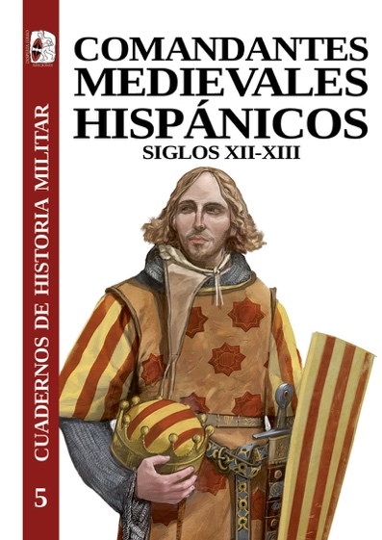
4-5-2022 – La editorial Desperta Ferro Ediciones publica Comandantes medievales hispánicos siglos XII-XIII, una obra colectiva a cargo de nueve autoridades en la materia.
¿Qué capacitaba a un comandante militar en el Medievo de la península ibérica? ¿Cómo era mandar en el campo de batalla? ¿Qué estilos de liderazgo se ejercían? ¿Influía su carácter en el devenir de guerras y batallas? En este quinto volumen de nuestra colección Cuadernos de Historia Militar, Comandantes medievales hispánicos, responderemos a estas cuestiones de la mano de un florido elenco de investigadores en la faceta bélica del Medievo hispánico, a través de un recorrido diacrónico que nos asomará a las campañas y vivencias de diversos comandantes cristianos de los siglos XII y XIII, desde monarcas como Alfonso I el Batallador, Fernando III o Jaime I el Conquistador, a destacados capitanes como Geraldo Sempavor o Pelay Pérez Correa. Como es marca de esta colección, el texto vendrá acompañado de un nutrido material gráfico, en forma de ilustraciones, fotografías y cartografía. Su formación y su mentalidad, sus experiencias, los mecanismos que permitían a un individuo ponerse a la cabeza de una hueste y el ejercicio práctico del liderazgo, todo ello será desgranado en diversos capítulos, para ofrecer una visión sobre esos hombres (y mujeres, como Urraca I) cuya tarea fue conducir a otros a la victoria o la derrota, a la vida o a la muerte.
Cuadernos de Historia Militar es una colección de Desperta Ferro Ediciones que pretende abordar, desde una visión renovada, temas y momentos clave a través del prisma que proporcionan los nuevos enfoques en torno a la historia militar que vienen desarrollándose en las últimas décadas.

Disponible desde el miércoles 4 de mayo. Pincha en este enlace para obtener más información sobre la obra y aquí para consultar nuestro Catálogo de publicaciones.

Contacto y entrevistas:

Javier Gómez Valero - Comunicación
Tel. 658 160 824 - comunicacion@despertaferro-ediciones.com
NOTA DE PRENSA
wwww.despertaferro-ediciones.com

www.despertaferro-ediciones.com

www.despertaferro-ediciones.com

